Uchwała Nr XXXIV/274/2014
Rady Powiatu Mławskiego
z dnia 30 stycznia 2014 roku

w sprawie przekazania skargi Pana Sławomira Krupińskiego do Mazowieckiego
Wojewódzkiego Inspektora Nadzoru Budowlanego w Warszawie

Na podstawie art. 229 pkt 4 w związku z art. 234 ustawy z dnia 14 czerwca 1960 r. Kodeks postępowania administracyjnego (Dz. U. 2013 r. poz. 267) uchwala się co następuje:
§1
Skargę Pana Sławomira Krupińskiego na postępowanie Powiatowego Inspektora Nadzoru
Budowlanego w Mławie przekazać Mazowieckiemu Wojewódzkiemu Inspektorowi Nadzoru
Budowlanego w Warszawie jako materiał procesowy do wykorzystania w prowadzonym
przez niego postępowaniu administracyjnym.
§2
Wykonanie uchwały powierza się Przewodniczącemu Rady Powiatu Mławskiego.
§3
Uchwała wchodzi w życie z dniem podjęcia.

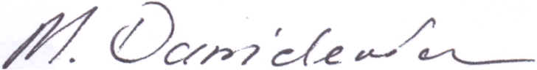
Przewodniczący Rady Powiatu
Michał Danielewicz

UZASADNIENIE

W dniu 8.01.2014 r. do Rady Powiatu wpłynęła skarga Pana Sławomira Krupińskiego
na postępowania Powiatowego Inspektora Nadzoru Budowlanego w Mławie.
Przewodniczący Rady Powiatu zwrócił się do PINB w Mławie o przedłożenie wyjaśnień w stosunku do zarzutów zawartych w skardze Pana Krupińskiego.
Z uzyskanej odpowiedzi PINB w Mławie wynika, iż sprawy objęte skargą są
przedmiotem postępowania administracyjnego prowadzonego przez Mazowieckiego
Wojewódzkiego Inspektora Nadzoru Budowlanego w Warszawie na skutek złożonego przez
Pana Krupińskiego odwołania z dnia 23.12.2013 r.
Przepis art. 234 kpa stanowi, iż w sprawie w której toczy się postępowanie administracyjne, skargi podlegają rozpatrzeniu przez organ prowadzący postępowanie.
Dlatego właściwym jest przekazanie skargi Pana Krupińskiego do MWINB w Warszawie .

